用户注册操作说明书
目录
1.单位账号注册（法人登录用户） 3
1.1单位账号（法人登录用户）查看审核情况 9
1.2单位账号（法人登录用户）页面及功能展示 10
2.个人账号注册（个人登录用户） 12
2.1个人账号（个人登录用户）查看审核情况 18
2.2个人账号页面及功能展示 18
3.单位管理员（法人登录用户）审核个人、专家账号 20
3.1审核个人账号 20
3.2审核专家账号 21
4.密码找回 23
5.专家用户注册 24
5.1没有注册过个人用户的专家注册 24
5.2已有个人用户的专家注册 26
5.3省外专家注册 28
6.专家信息修改 29
6.1修改基本信息 30
6.2修改专家类型、人才称号 31
建议使用360安全浏览器（极速模式），或其他浏览器的极速模式。
黑龙江省科技创新服务平台平台登录使用的账号是“黑龙江省政务服务网”注册的账号。如您已经注册过黑龙江省政务服务网，不需再次注册，直接使用黑龙江省政务服务网的用户名和密码登录即可。

本操作流程为本平台正常的注册顺序，初次使用本平台并且没有省政务服务网账号的用户，请根据本流程进行操作。

1.单位账号注册（法人登录用户）
该账号是单位管理账号，用于个人账号、科技奖励等项目的审核。该账号不能申报科技奖励项目。打开黑龙江省科技创新服务平台
http://111.41.51.120:8180/pmshlj/default.html
点击右上角的“登录”。
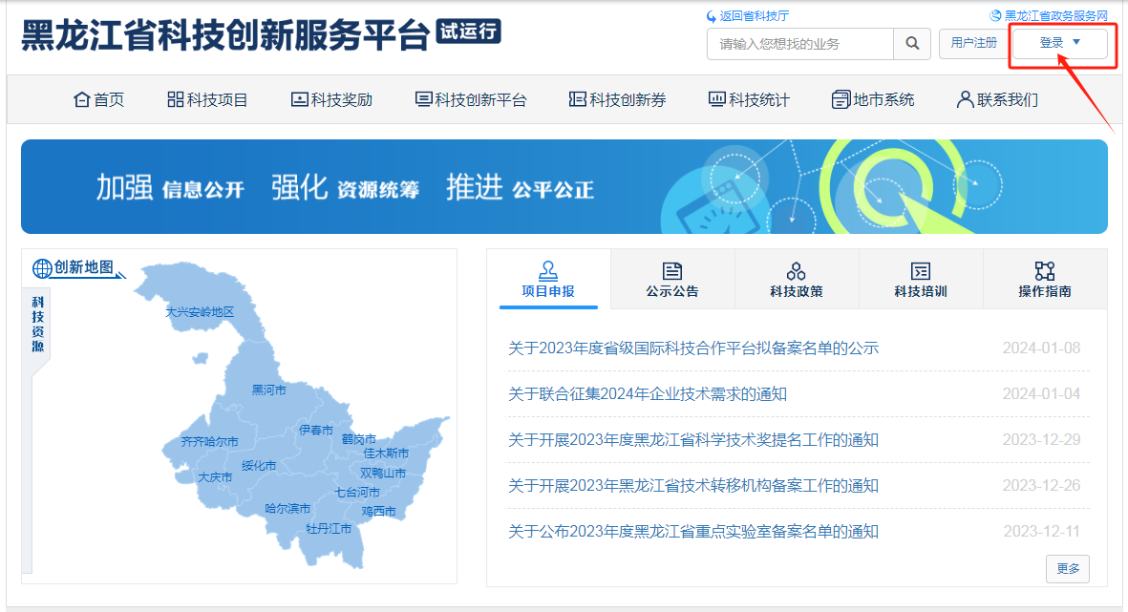
然后点击“法人登录”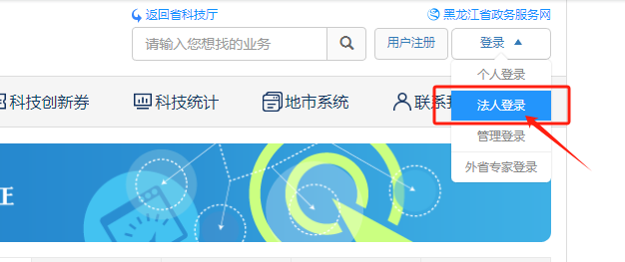
页面跳转到黑龙江省政务服务网，直接点击“注册”按钮。
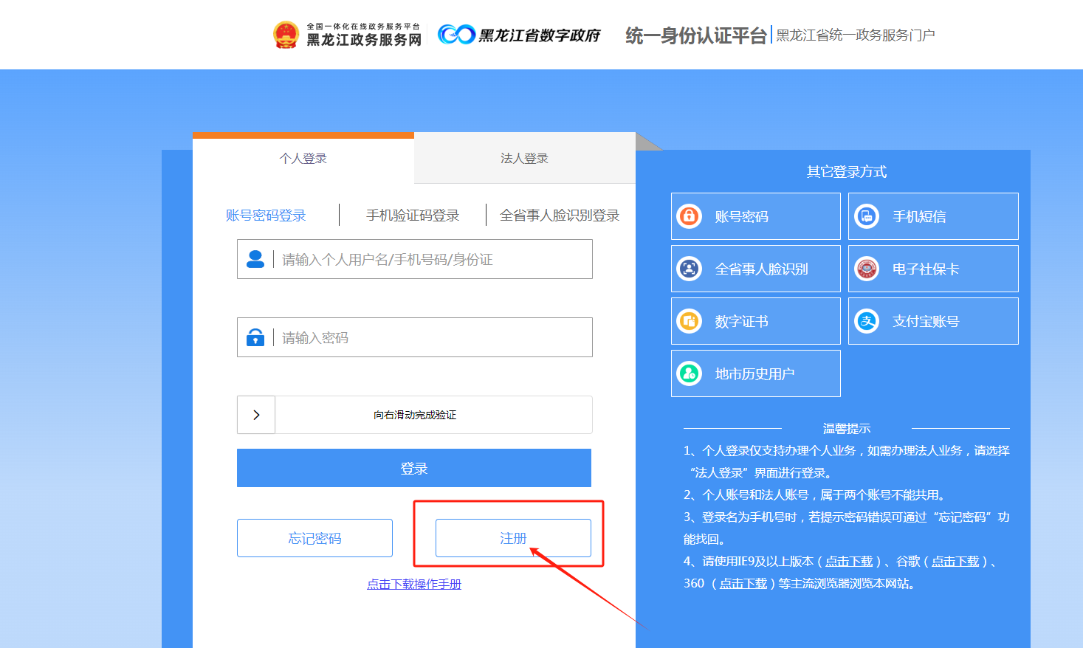
可下载该页面的“点击下载操作手册”进行参考。
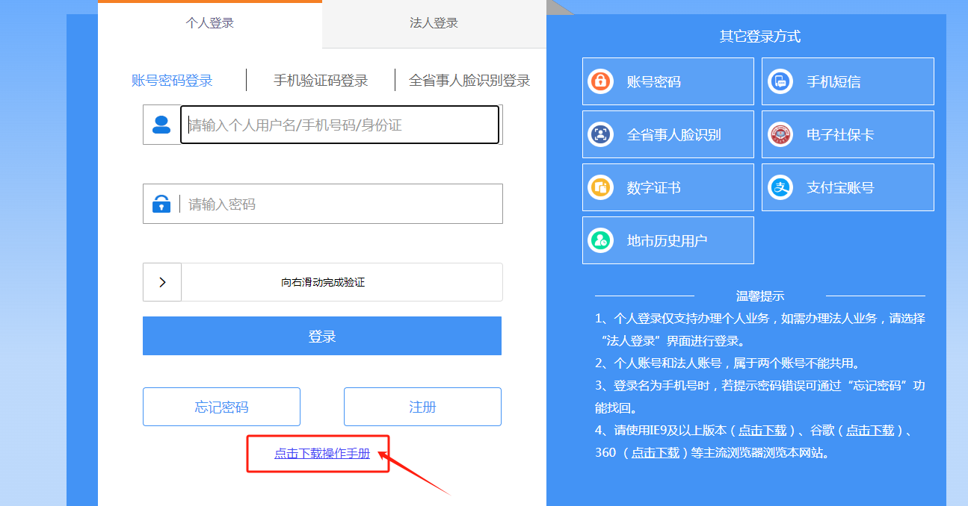

然后点击“法人用户注册”，填写企业相关信息。
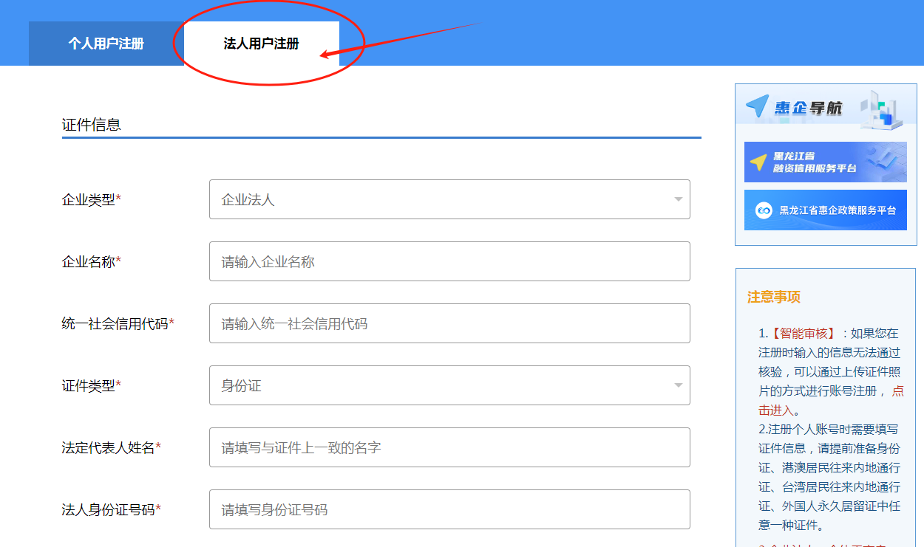
获取短信验证码后，点击“注册”按钮。
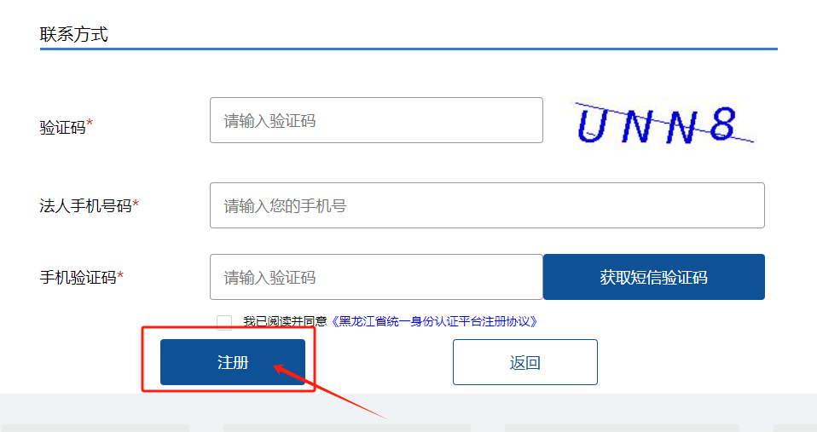
如在操作中遇到困难，请打开“黑龙江省政务服务网”官网页面，点击右侧“运维热线”进行咨询。
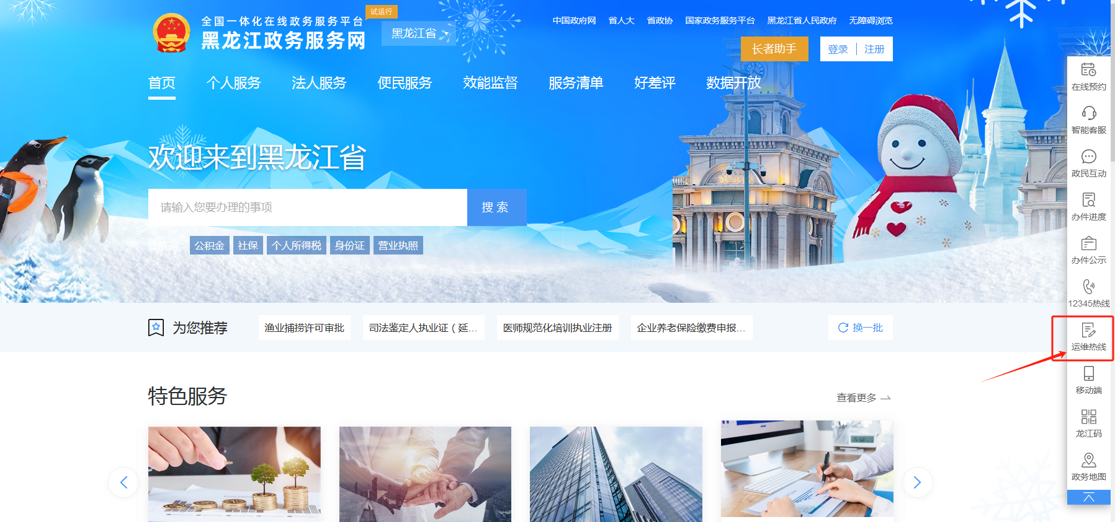
如提示已注册，请回到这个页面点击“忘记密码”进行找回。
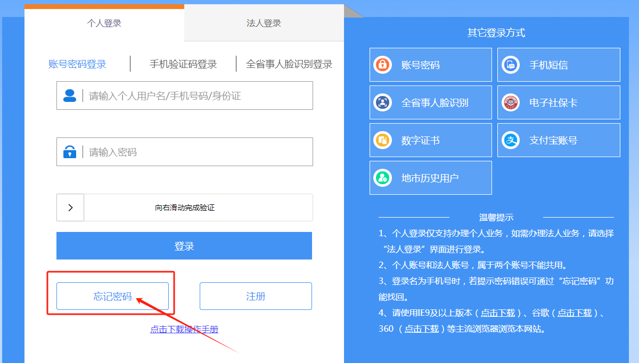
如在操作中遇到困难，请打开“黑龙江省政务服务网”官网页面，点击右侧“运维热线”进行咨询。

注册成功后，请重新在黑龙江省科技创新服务平台首页，点击“登录”，点击“法人登录”
在法人登录状态下，输入用户名、密码，滑动完成验证后，点击“登录”。
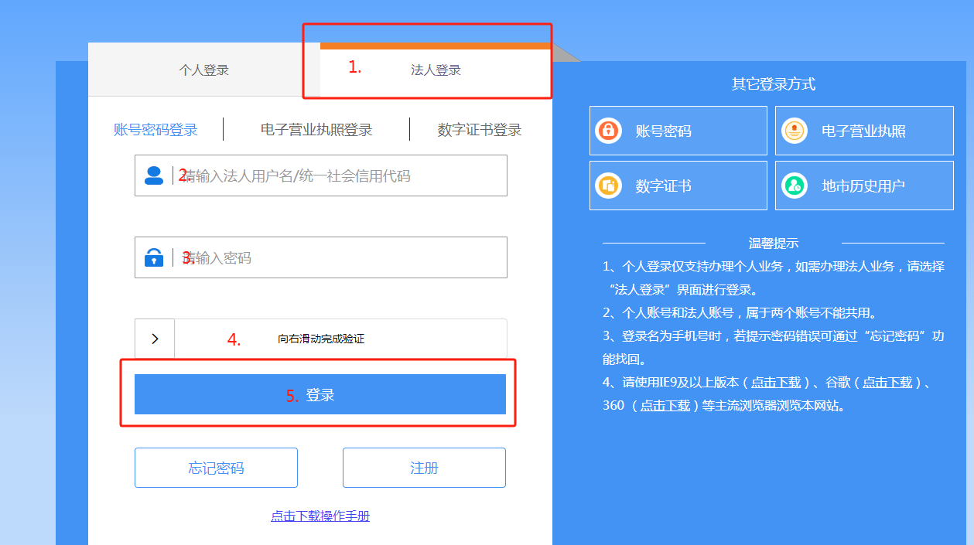

登录成功后，跳转到“申报单位信息完善”页面，该页面所有信息均为本单位相关信息，请根据实际情况进行填写。该页面没有保存功能，请您准备好信息，一次性填写完成。
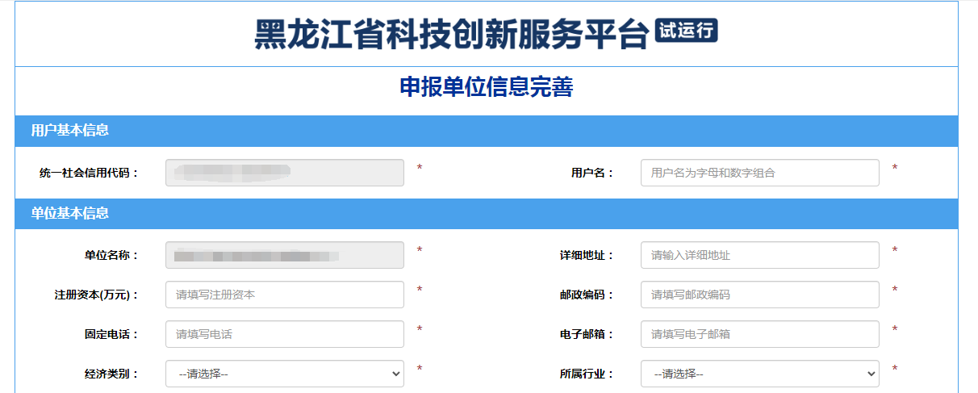
该页面的灰色框部分，如“单位名称”或“法人代表信息”与现在手里的营业执照信息不符，请不要因为急于修改这部分信息而停留在本环节。请继续向下填写。

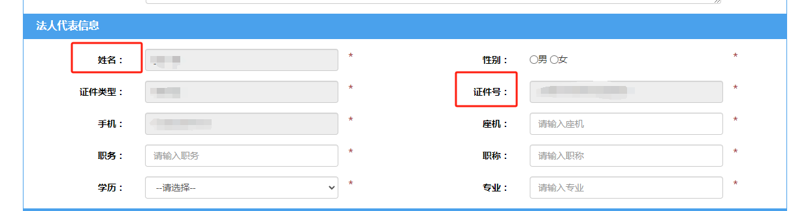
在附件材料区域，“添加附件”时，上传手里最新的、并且符合“说明”的“统一社会信用代码证”和“法定代表人身份证正反面”附件。
（提交成功后，平台会根据您上传的附件，审核时给您退回，并写明修改单位名称或法人相关信息的操作流程。）
附件上传后点击下面的“提交”按钮，等待审核。

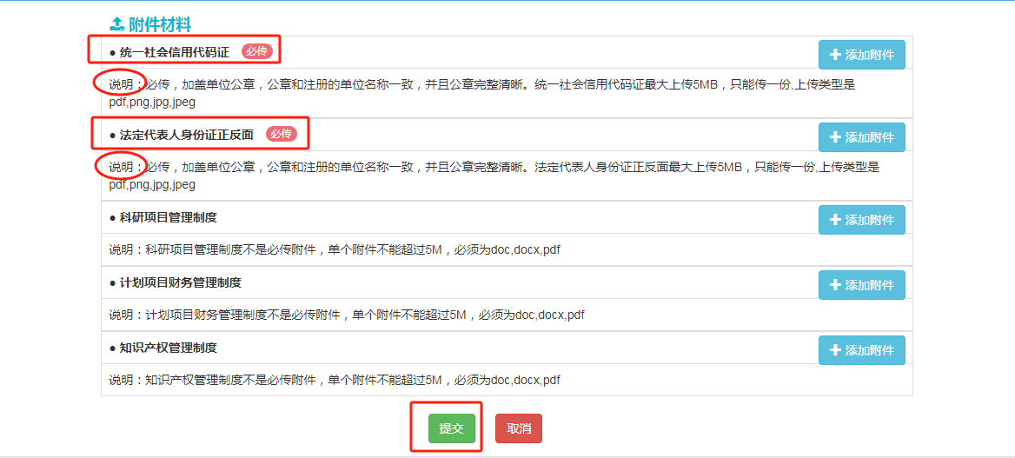
提交成功后，在黑龙江省科技创新服务平台首页，点击“登录”，点击“法人登录”
登录成功后，页面右上角会显示单位联系人的人名，点击该“人名”：
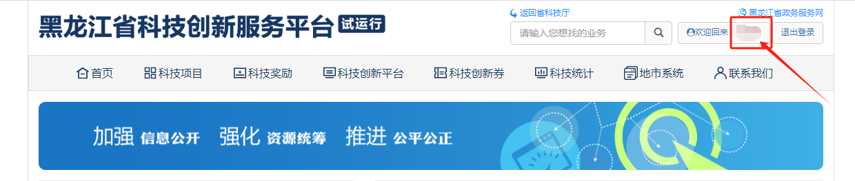
弹出一个提示：“账号审核中，您可以联系管理员审核！”该账号审核由平台完成。


1.1单位账号（法人登录用户）查看审核情况
在黑龙江省科技创新服务平台首页，点击右上角的“登录”，然后点击“法人登录”，进行登录。
登录成功后，页面右上角会显示单位联系人的人名，点击该“人名”。
进入页面后如果没有看到弹出任何关于审核的提示，证明该账号已经审核通过。
如果页面弹出“不通过”……的提示，请仔细阅读长段文字并截图，该文字中包含退回原因及操作流程，请根据该提示进行操作！

1.2单位账号（法人登录用户）页面及功能展示
在黑龙江省科技创新服务平台首页，点击右上角的“登录”，然后点击“法人登录”，进行登录。
登录成功后，页面右上角会显示单位联系人的人名，点击该“人名”。
进入页面后，所有功能都在左侧列表中。列表可以通过鼠标进行下滑。可点击每个菜单，展开后有更详细的管理功能。由于功能较多，尤其是下方的菜单，使用过程中请混动鼠标滑轮。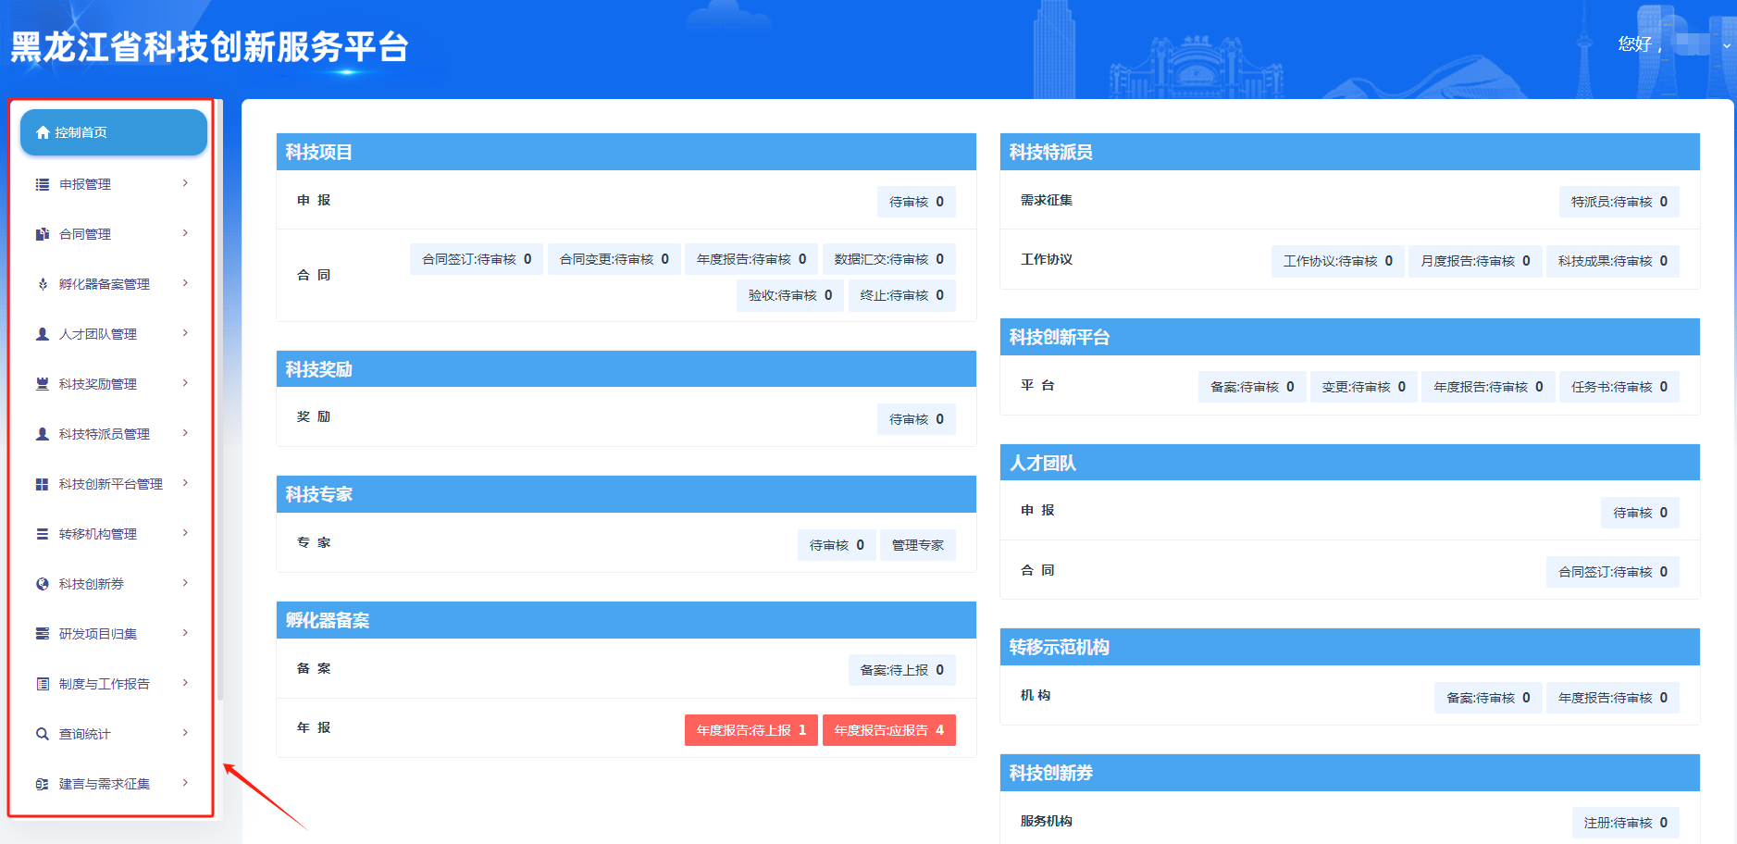

2.个人账号注册（个人登录用户）
在黑龙江省科技创新服务平台首页，点击右上角的“登录”。

点击“个人登录”。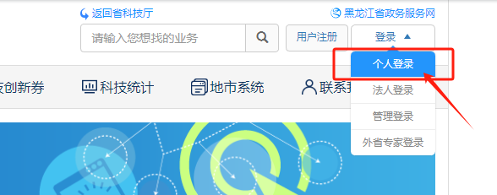
页面跳转到黑龙江省政务服务网，直接点击“注册”按钮。
可下载该页面的“点击下载操作手册”进行参考。

确认是“个人用户注册”，填写个人相关信息。
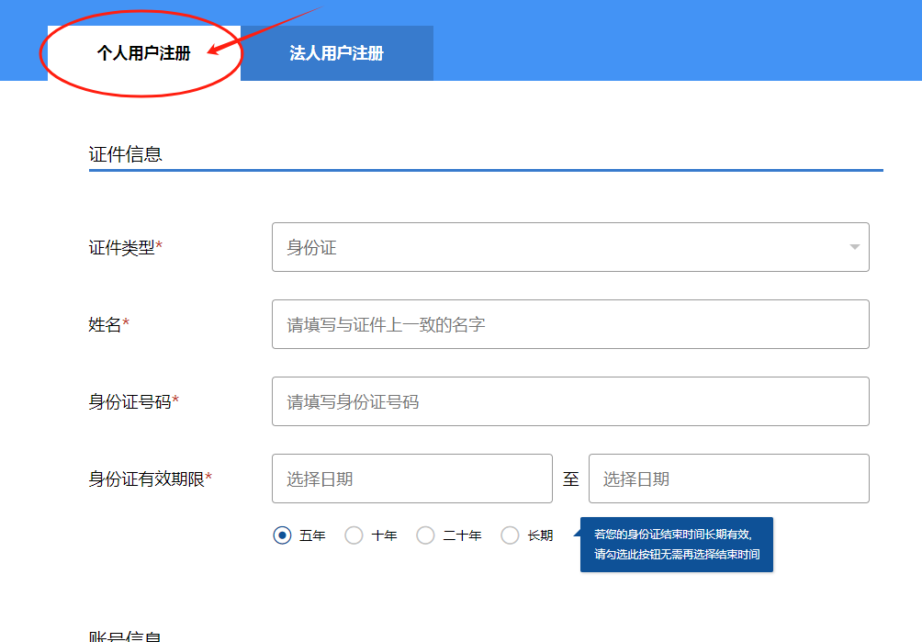
获取短信验证码后，点击“注册”按钮。

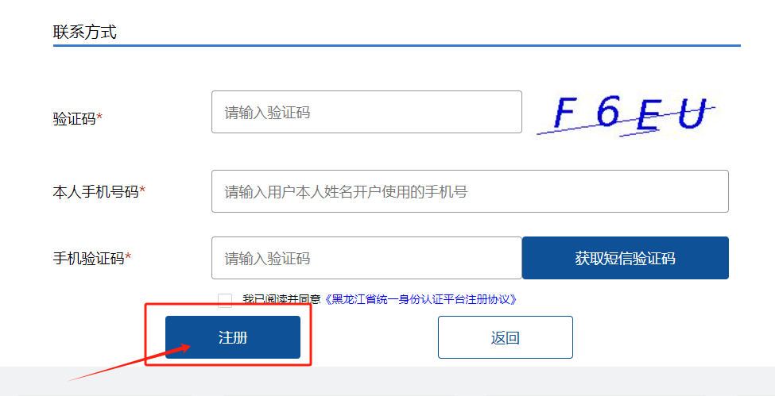
如在操作中遇到困难，请打开“黑龙江省政务服务网”官网页面，点击右侧“运维热线”进行咨询。
完成注册后，请点开黑龙江省科技创新服务平台首页，点击“登录”，点击“个人登录”，

在个人登录状态下，输入用户名、密码，滑动完成验证后，点击“登录”。
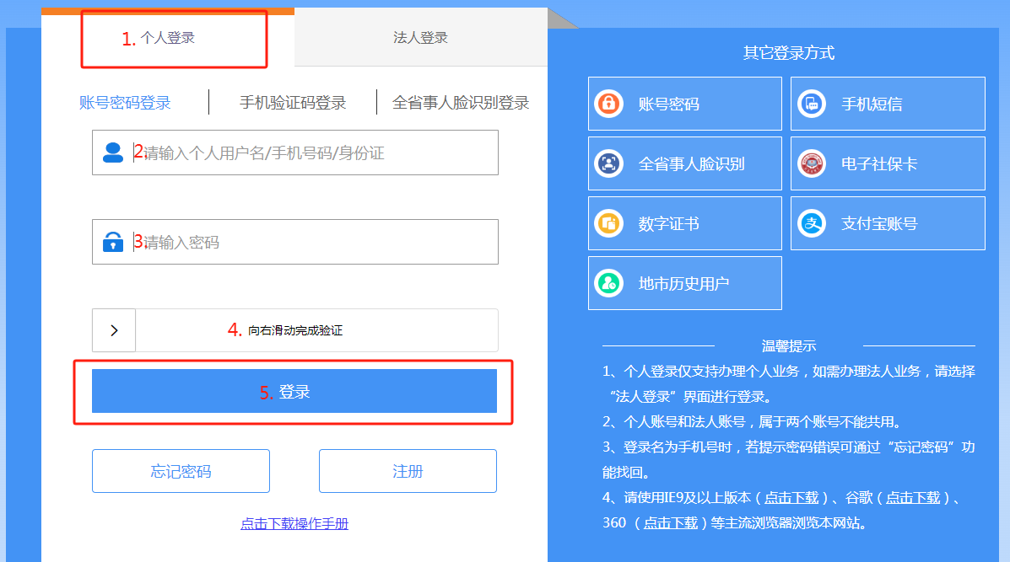
登录成功后，跳转到“申报人信息完善”页面，先点击“选择工作单位”。
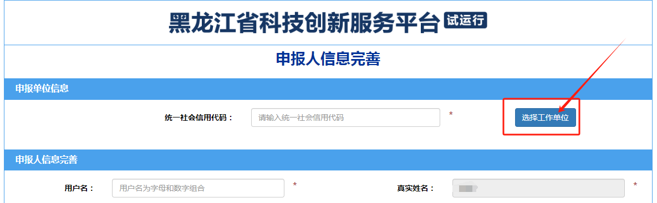
输入自己单位的名称，点击“查找”：
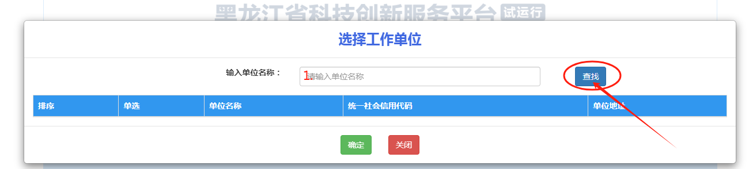
点击单选下面的“方块”后，点击“确定”。选择单位时请仔细查看自己的单位名称是否正确，尤其是集团公司名称比较多的单位，请看清楚再进行选择。
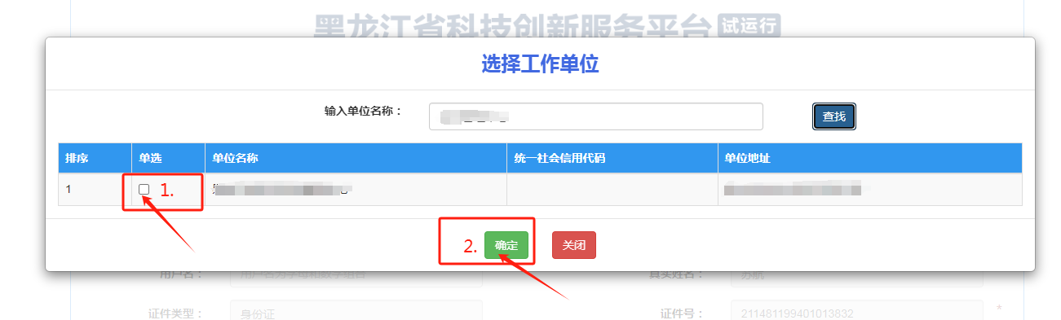
请再次确认单位名称是否正确：

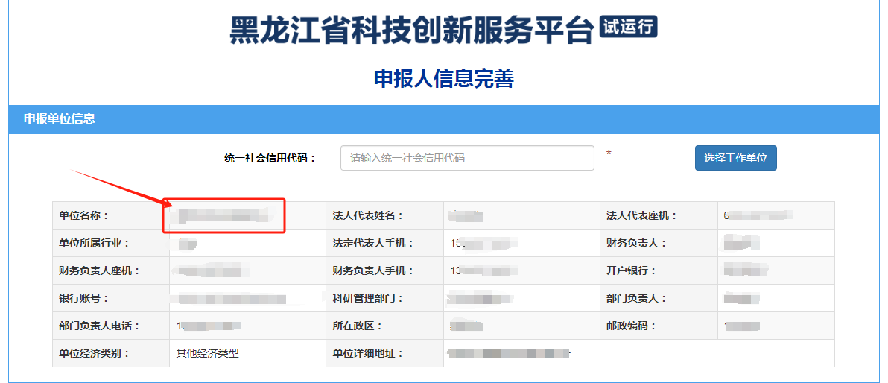
请根据实际情况填写个人信息。
上传自己的身份证正反面附件，然后点击“申报人完善信息提交”。该页面没有保存功能，请您准备好信息，一次性填写完成。
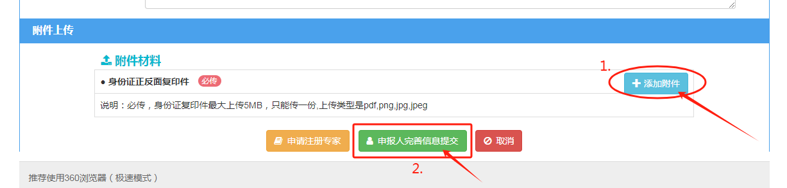

提交成功后，在黑龙江省科技创新服务平台首页，点击“登录”，点击“个人登录”，
登录成功后，页面右上角会显示该用户的人名，点击该“人名”：
弹出一个提示：“账号审核中，您可以联系管理员审核！”请注意，该页面的所有信息都是您本人选择的单位的信息。
个人账号由单位账号（法人登录用户）进行审核！请联系本单位的管理员进行审核。
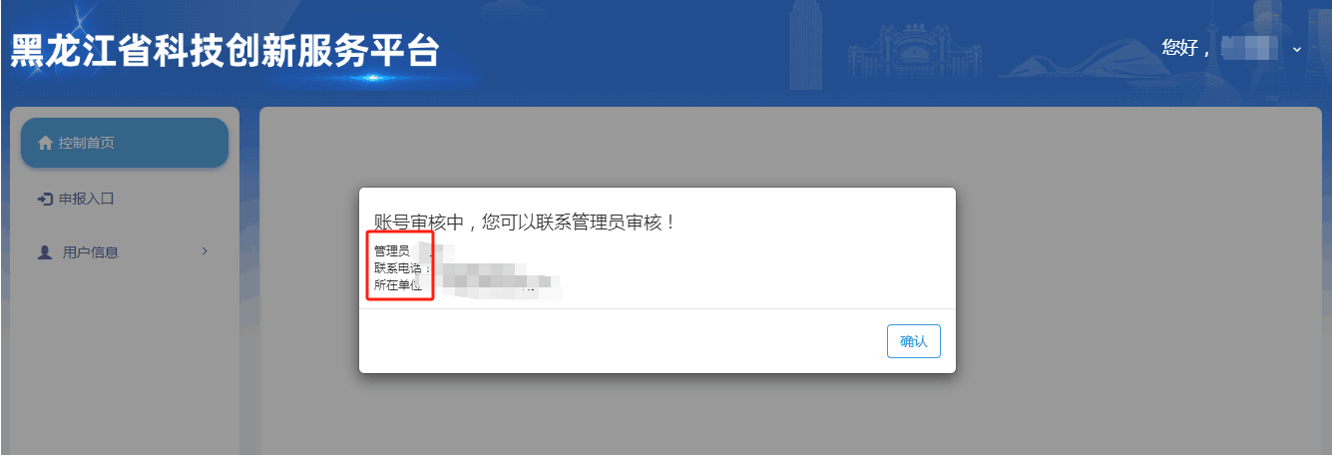

2.1个人账号（个人登录用户）查看审核情况
在黑龙江省科技创新服务平台首页，点击右上角的“登录”，然后点击“个人登录”。
登录成功后，页面右上角会显示该用户的人名，点击该“人名”。
进入页面后如果没有看到任何关于审核的提示，证明该账号已经审核通过。
如果页面弹出“不通过”……的提示，请根据本单位退回的原因进行修改，重新提交后再次由本单位进行审核！

2.2个人账号页面及功能展示
在黑龙江省科技创新服务平台首页，点击右上角的“登录”，然后点击“个人登录”
登录成功后，页面右上角会显示该用户的人名，点击该“人名”。
进入页面后，所有功能都在左侧列表中，可点击每个菜单，展开后可看到更详细的功能。
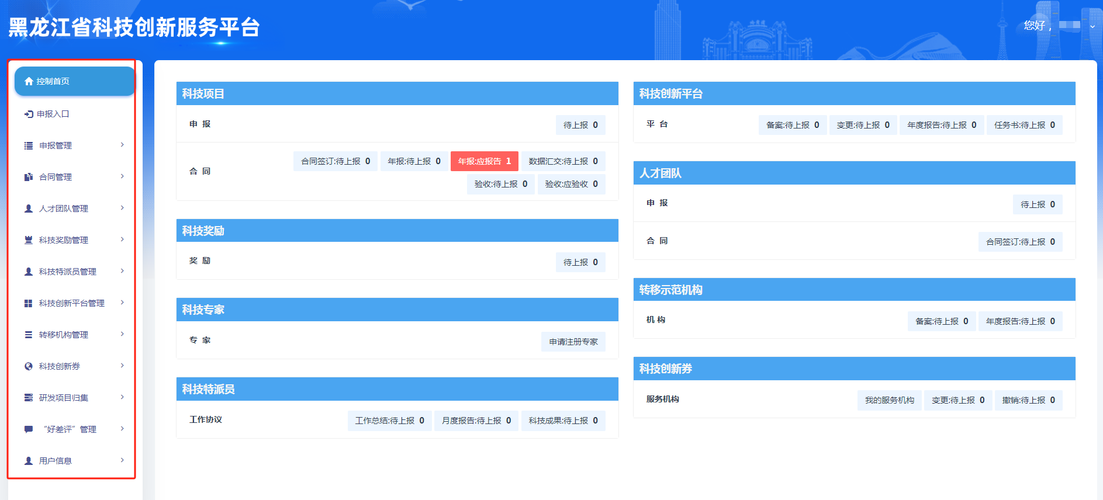

3.单位管理员（法人登录用户）审核个人、专家账号
在黑龙江省科技创新服务平台首页，点击右上角的“登录”，然后点击“法人登录”
登录成功后，页面右上角会显示单位联系人的人名，点击该“人名”。

3.1审核个人账号
在页面的左侧列表，滑动鼠标，查找最后一项“单位管理”，点击一下“单位管理”然后立即滑动鼠标，点击“用户信息审核”。
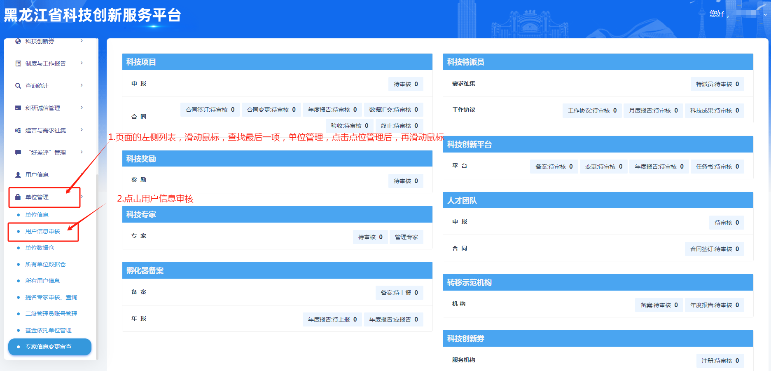
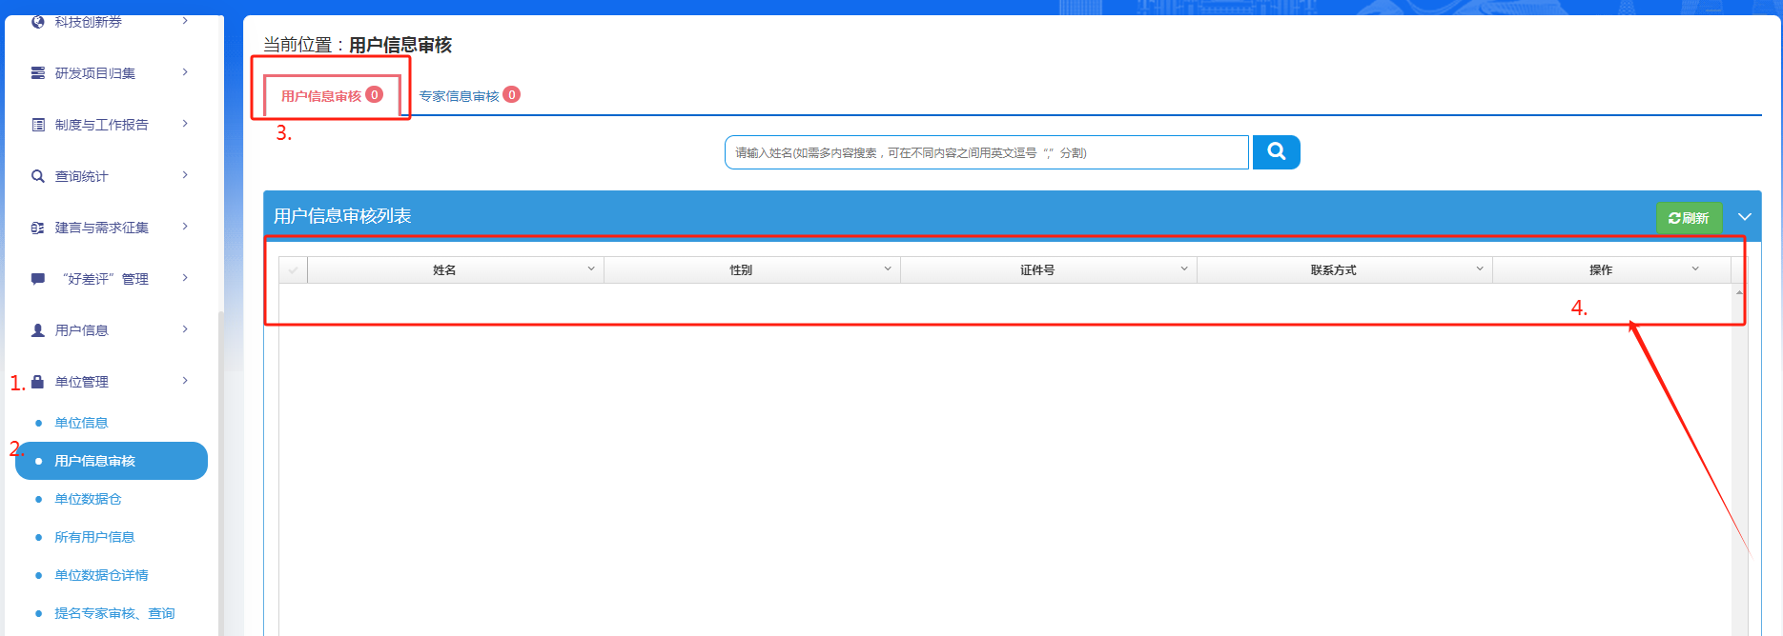
点击“用户详情”查看申报人信息，点击“审核”进行审核。
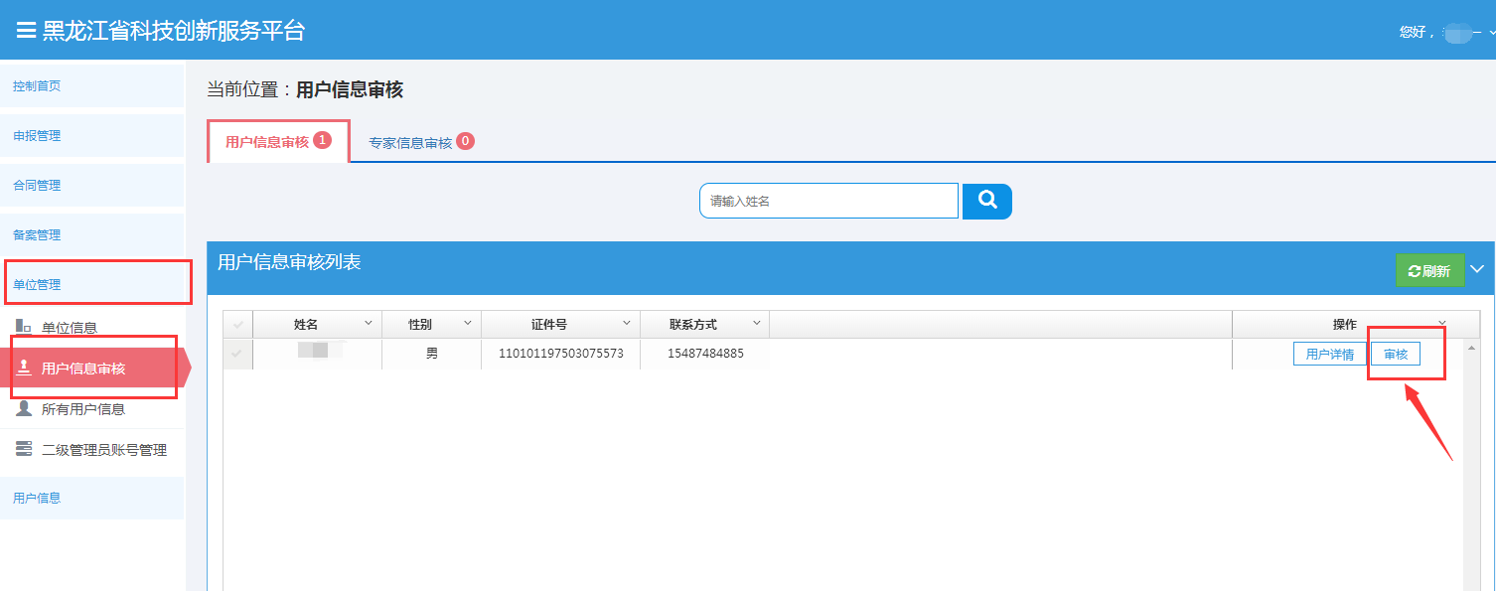
如申报人注册时信息有误，请选择“不通过”，申报人修改信息后重新提交。如审核“通过”，申报人账号可正常使用。
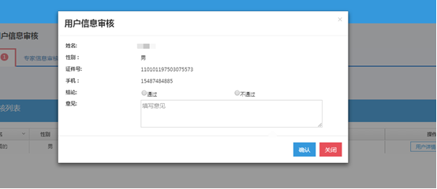

3.2审核专家账号
专家首次注册信息审核，点击一下“单位管理”然后立即滑动鼠标，点击“用户信息审核”。专家信息变更时，点击“专家信息变更”
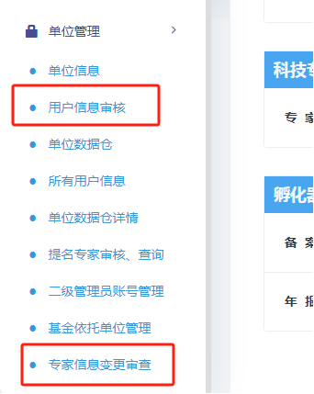

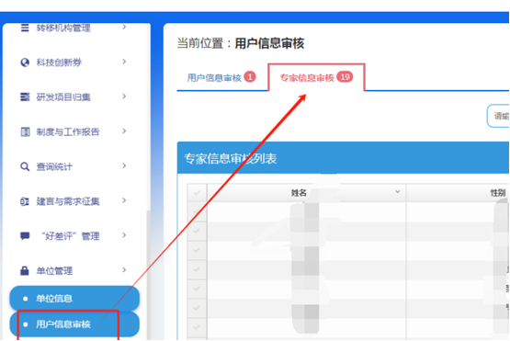

4.密码找回
在黑龙江省科技创新服务平台首页，点击右上角的“登录”，选择个人登录或法人登录。
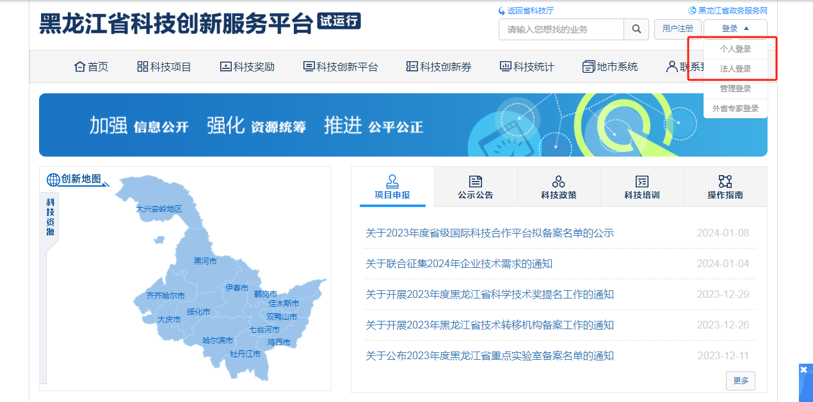
直接点“忘记密码”。
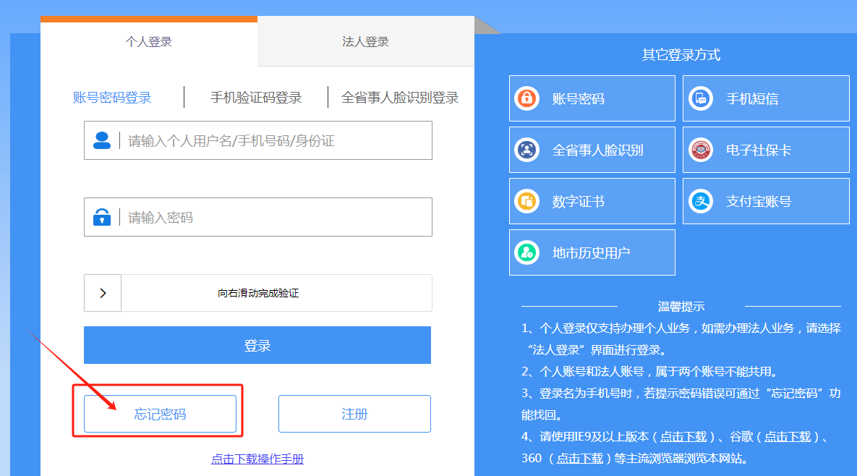
如在操作中遇到困难，请打开“黑龙江省政务服务网”官网页面，点击右侧“运维热线”进行咨询。

5.专家用户注册

5.1没有注册过个人用户的专家注册
没有在黑龙江省科技创新服务平台注册过个人用户，注册专家时，可直接在系统首页点击 “用户注册”。阅读注册用户须知后，点击“同意”按钮，点击“专家注册”。
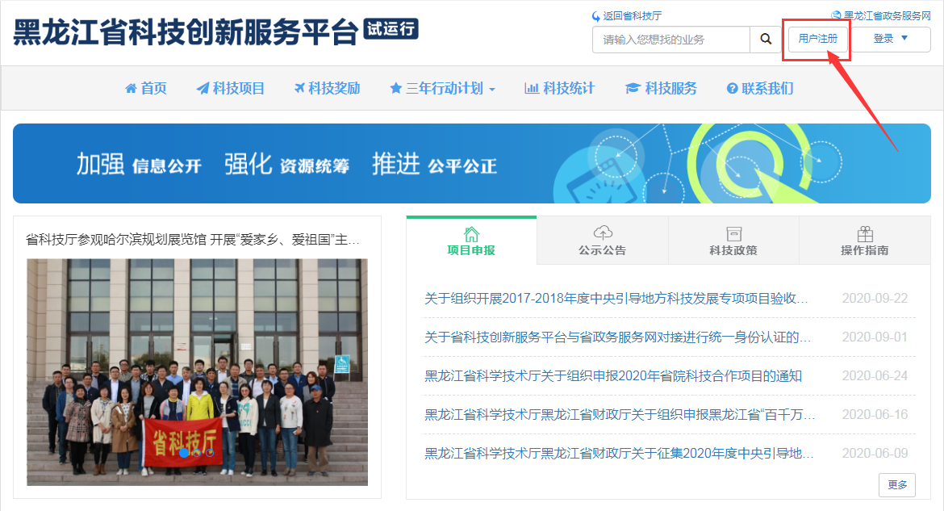
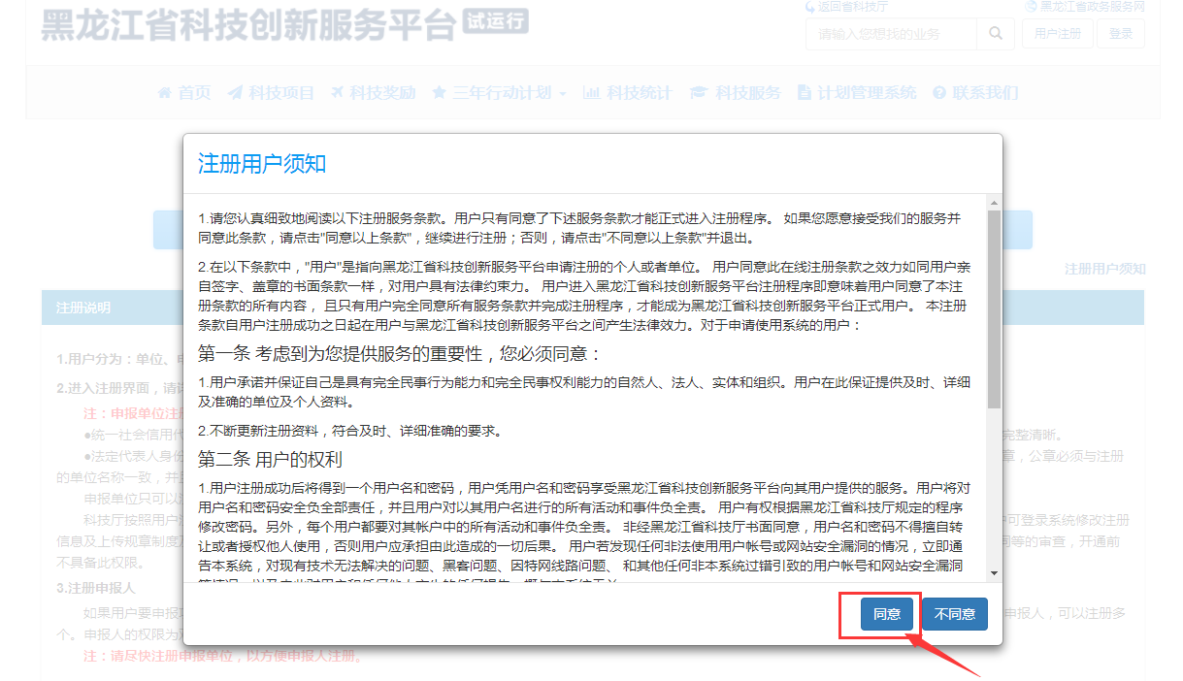
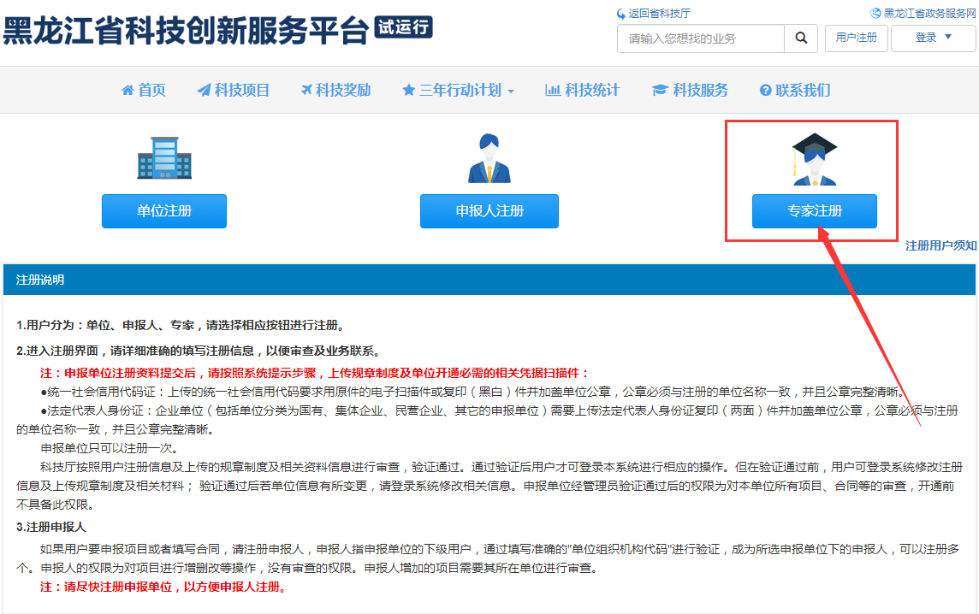
专家注册时，有两个专家类型：省内、省外。
黑龙江省内专家，请选择“省内”，黑龙江省外的专家，请选择“省外”。
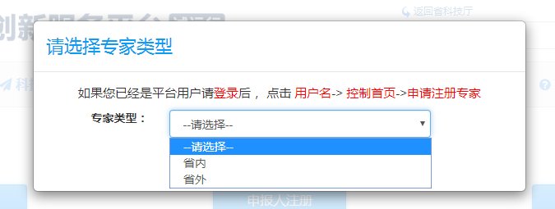
省内、省外专家注册首先进入的都是注册个人信息页面。省内专家注册页面如下：
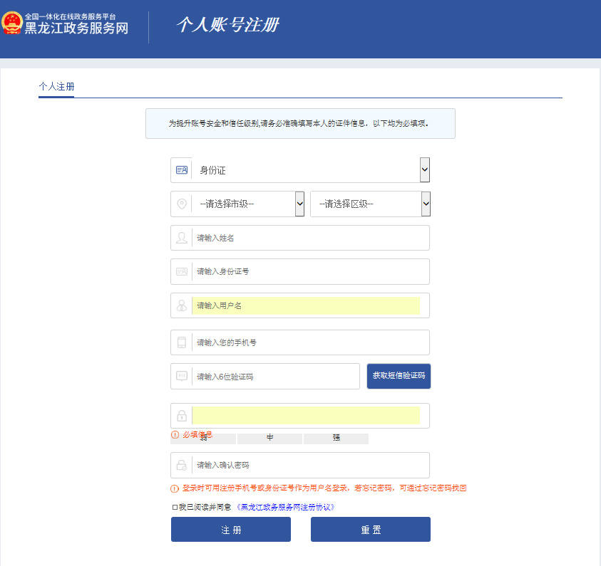
填好内容后点击“注册”按钮会跳转到完善信息的页面，全部都填写好后，点击“提交审核”按钮，提交成功后，需本单位管理员进行审核。审核通过的用户，在系统首页点击“登录”-“个人登录”，登录成功后，点击页面右上角本人的“姓名”，点击左侧列表的“专家基本信息”，点击“专家信息”，可对已填写的专家信息进行查看和修改。
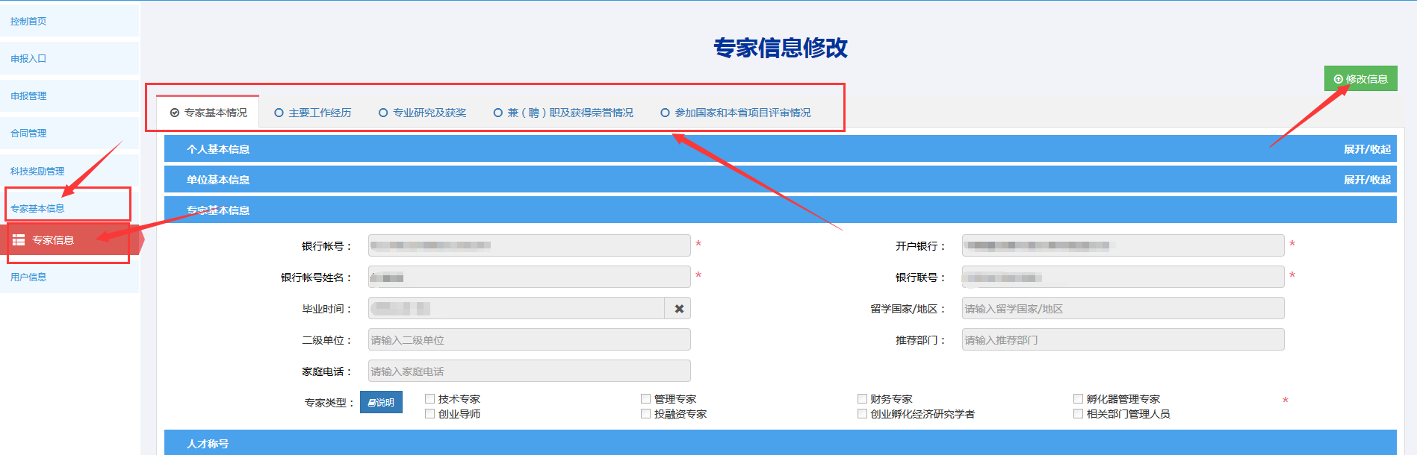

5.2已有个人用户的专家注册
在系统首页点击“登录”-“个人登录”，输入已有的用户名和密码，登录成功后，点击页面右上角本人的“姓名”，后点击页面中显示的“申请注册专家”，填好后，点击“提交审核”按钮。
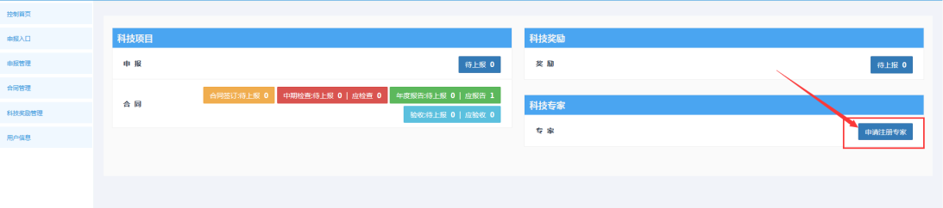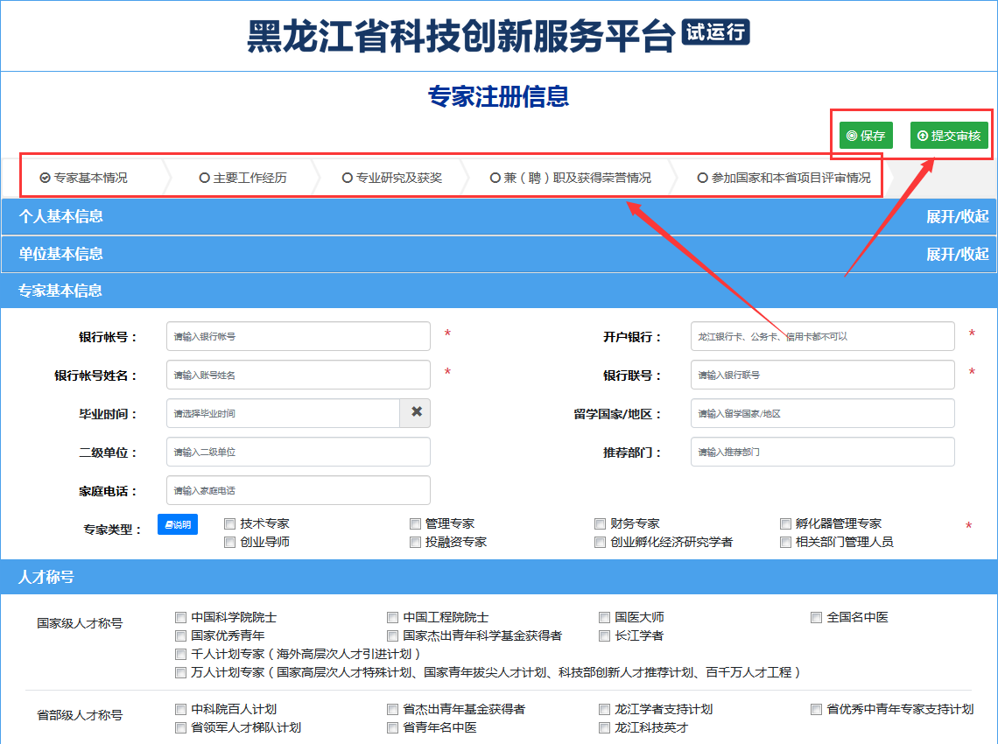
在系统首页点击“登录”-“管理登录”，登录成功后，点击页面右上角本人的“姓名”，可看到是否有审核意见弹出，如弹出意见，请修改后重新“提交审核”。审核通过的用户，在系统首页点击“登录”-“个人登录”，登录成功后，点击页面右上角本人的“姓名”，点击左侧列表的“专家基本信息”，点击“专家信息”，可对已填写的专家信息进行查看和修改。

5.3省外专家注册
在系统首页点击 “注册”，阅读注册用户须知后，点击同意按钮，点击“专家注册”。专家类型选择“省外”。
省外专家注册首先进入的是申报人注册信息页面：
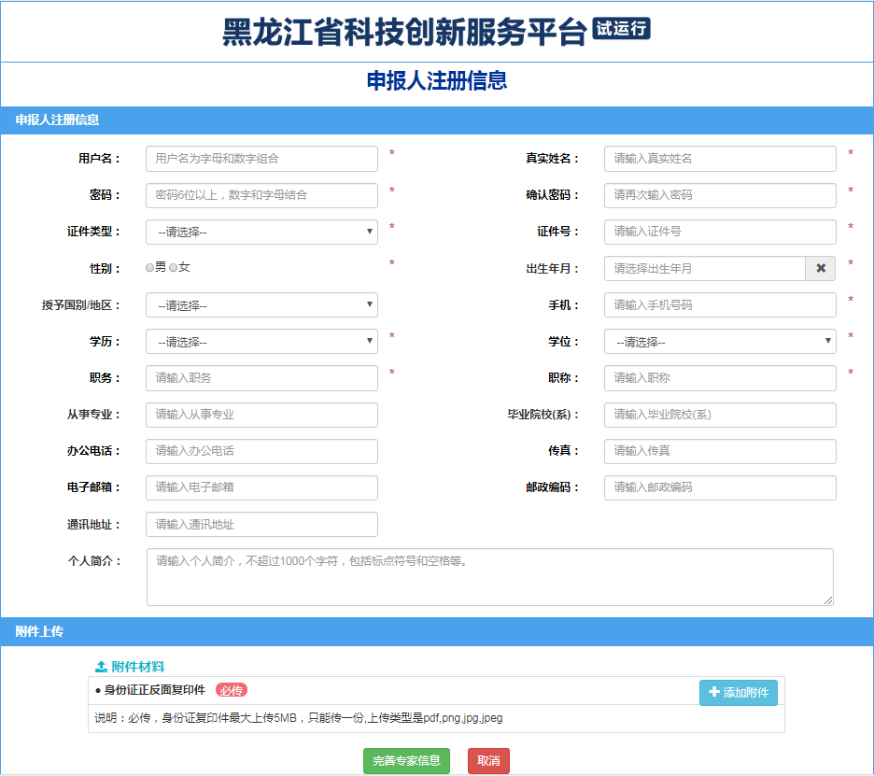
填写好后，点击“完善专家信息”按钮，继续填写专家信息，省外专家注册时还需要上传“职称证”，全部填好后，点击“提交审核”按钮。省外专家注册需要系统管理员审核。
在系统首页点击“登录”-“管理登录”，登录成功后，点击页面右上角本人的“姓名”，可看到是否有审核意见弹出，如弹出意见，请修改后重新“提交审核”。审核通过的用户，不会弹出意见，点击左侧列表的“专家基本信息”，点击“专家信息”，可对已填写的专家信息进行查看和修改，点击“修改信息”按钮可进行操作。在左侧列表的“用户信息”页面，可修改密码。
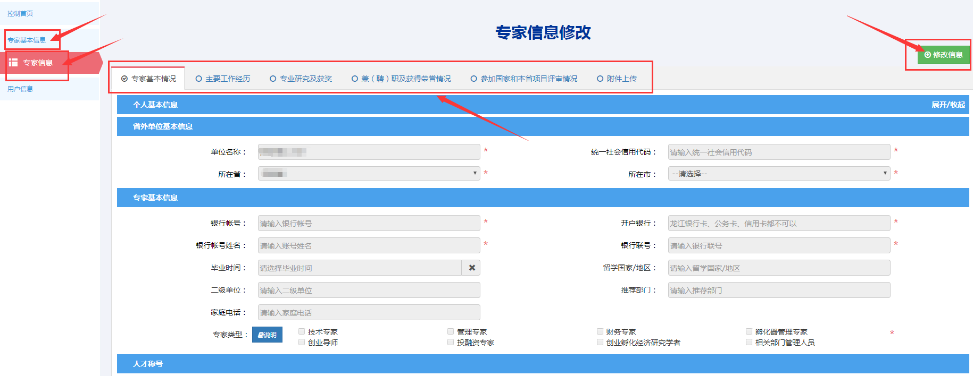

6.专家信息修改
在黑龙江省科技创新服务平台首页，点击右上角的“登录”。
省内专家点击“个人登录”。
省外专家点击“外省专家登录”
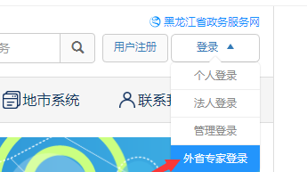进入后台后，点击“专家基本信息”

6.1修改基本信息

登录成功后，页面右上角会显示该用户的人名，点击该“人名”。
基本信息修改点击“专家信息”然后点击右侧绿色按钮“信息修改”
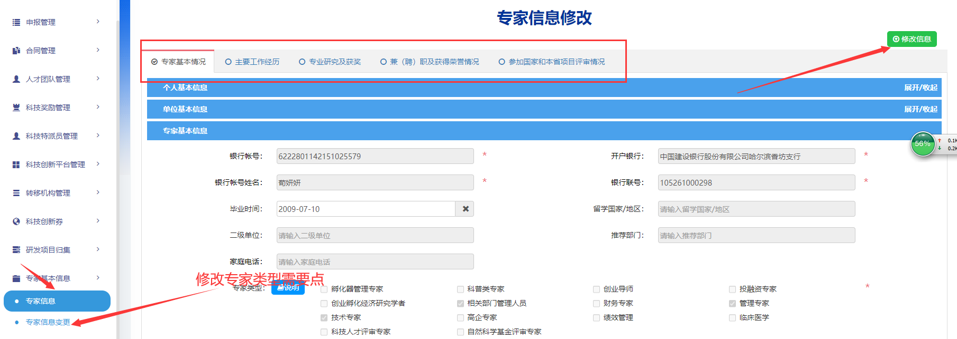
修改完后点击“保存”即可，不需要单位审核。
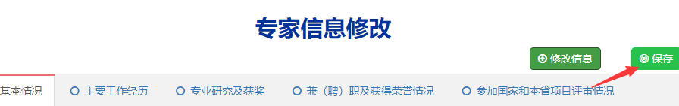

6.2修改专家类型、人才称号
修改专家类型、人才称号点击“专家信息变更”

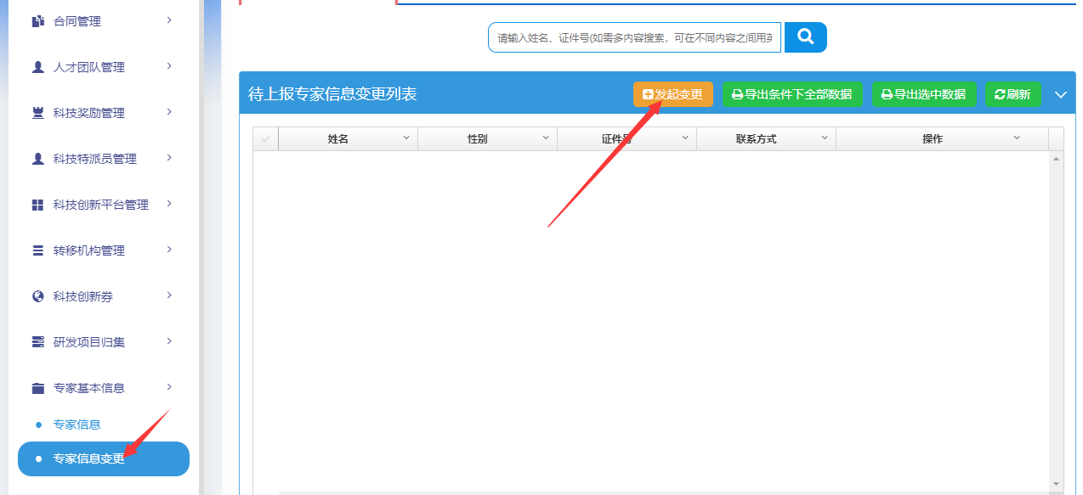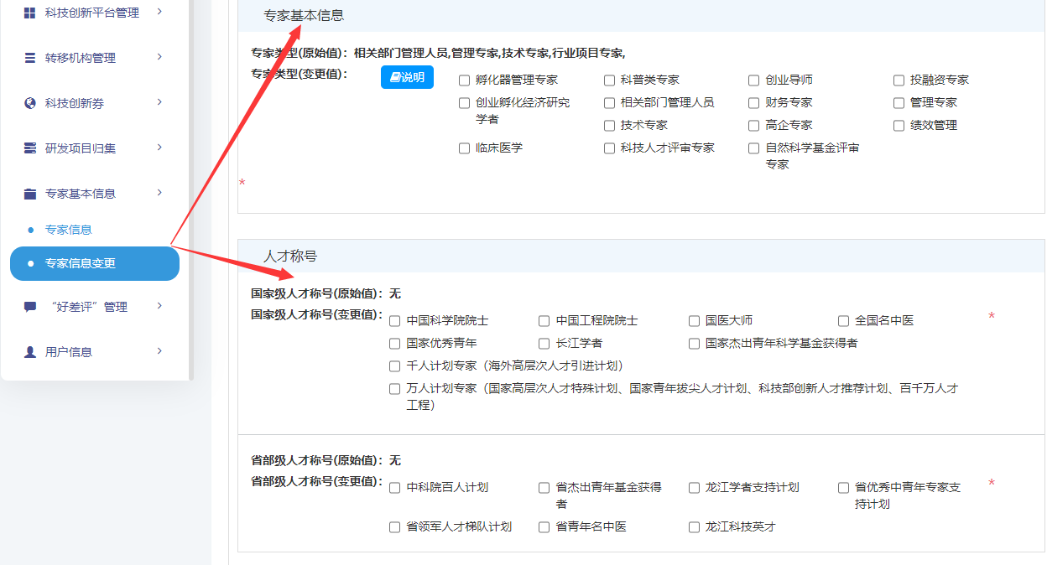
修改完后，点击保存上报，然后由单位管理员审核通过即可。
